《两次鸦片战争》教学设计
2018级 3班 宋宇

【课程标准】认识列强侵华对中国社会的影响；概述晚清时期中国人民反抗外来侵略的斗争事迹，理解其性质和意义；认识社会各阶级为挽救危局所作的努力及存在的局限性。
【教材分析】本单元为《中外历史纲要》上册第五单元晚清时期的内忧外患与救亡图存，本单元分为两条线索，一是列强侵略的逐步深入，二是中国社会各阶级为救国所做的努力。第16课《两次鸦片战争》上承14课《清朝前中期的鼎盛和危机》（第三子目：统治危机的初显），统治危机其中之一就是西方列强的潜在威胁。下启第17、18课，主线是中国逐步沦为半殖民地半封建社会。从另一方面来说，本课内容为中国近代史的开端，在近代史学习中至关重要。
【学情分析】在知识层面，本课基本史实在八年级的学习中都要涉及到，学生对两次鸦片战争的过程有了一定程度上的认识，对于本课，应该着重于鸦片战争爆发的原因和影响。在素养层面，学生通过初中课程的学习，初步培养了思考问题和解决问题的能力，应该对学生提出有关历史核心素养的更高要求。
【教学目标】
1.时空观念:通过19世纪英国殖民范围及世界历史潮流认识鸦片战争发生的时空背景;
2.历史解释:通过史料教学、创设问题情境等方式，形成关于鸦片战争原因、战争影响等历史解释,初步掌握历史解释的基本模式;
3.史料实证:选取典型史料，论从史出，理解历史解释与史料实证的关系，认识求真、求实的历史学习态度；
4.家国情怀:通过林则徐等抗英典型案例分析，认识个人与家国关系，理解家国情怀。
【教学重难点】
重点：鸦片战争的影响
难点：鸦片战争爆发和中国战败的原因
【教学方法】讲授法、问答法、课堂探究法、讨论法等。
【教学过程】
一、导入新课：
一枚胸花引发的外交冲突
每年11月，英国上自女王、首相，下至普通民众都会在胸前佩戴一枚胸花以纪念第一次世界大战死难的将士。2010年11与9日，时任首相的卡梅伦率庞大商贸代表团访华，但正是这枚胸花，引发了中国政府乃至民间的强烈不满。而这枚引发中英外交冲突的胸花的原型是一朵罌粟花!一枚罂粟花胸花，勾起的不仅是中国人对百年之前那场战争的痛苦历史记忆，更有一个多世纪以来屈辱的历史情感。
【设计意图】通过故事讲述，引起学生的学习积极性和对鸦片战争的思考。
二、讲授新课：
教师阐释历史学的两个层次，一是陈述的历史，即历史史实，如1840年中英之间爆发了鸦片战争。二是解释的历史,如为什么是1840年(而不是更早或更晚),为什么是中英之间(而不是中日之间),战争为什么被称之为鸦片战争(而不是其他的战争命名)。
材料1鸦片战争前英国殖民地地图;
材料2鸦片战争前中英正当贸易与鸦片走私数据;
学生根据材料，并结合所学知识回答。此环节旨在通过历史地图及19中期英国时代背景分析战争发生的根本原因，以形成历史学科时空观念。
19世纪中期英国完成工业革命，需要扩大海外市场和原料产地,进一步拓展殖民地。拥有庞大人口的中国成为其目标;
在正当贸易中，英国处于入超状况，未扭转贸易逆差，英国向中国走私鸦片，引起中国社会巨大危机，1839年，林则徐虎门销烟，损害英国经济利益。
基础史实确认
教师提供两次鸦片战争相关的史实表格，带领学生回顾相关史实。
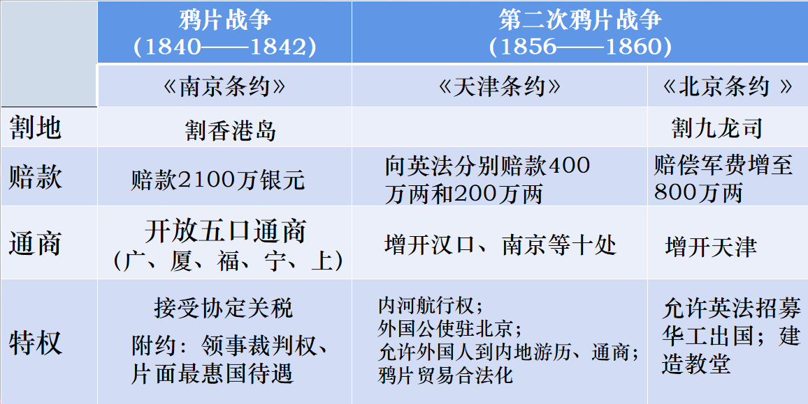
以“殖民有利论”为例
近代以来，伴随着列强侵略，西方先进文明成果被逐渐引入中国，并推动近代中国缓慢进步。因此，一些观点认为，正是西方的侵略和殖民，才推动了中国的近代化，出现了所谓的“侵略有功论”、“殖民有利论”。西方的侵略和殖民真的真的是中国社会发展的原因吗?
课程标准要求“认识列强侵华对中国社会的影响”。本环节教学以解决两次鸦片战争对中国影响为主要教学目标，通过选取典型材料，学生根据材料分析近代列强侵略对中国社会的影响，引导学生实事求是、历史地看待列强侵华的主观意图与所产生的客观结果，帮助学生形成正确的历史观和价值观。
材料1 1840年输入鸦片4万箱，1858年，鸦片以“洋药”的名义合法化，1881年输入鸦片9.6万箱，中国以世界25%的人口，消费了90%的鸦片。同治年间吸食鸦片人口约4000万。民国时期，陕西一度90%的土地种植鸦片。——杜君立《不幸的鸦片世纪》
材料2 晚清赔款:本息共计13.35亿两。1895年清政府财政收入约为8000万两白银，需要赔付约17年。清朝一两白银为37.3克，2020年9月23日白银克价5.82元人民币，折合人民币289，809,810,000元。——董佳《对外赔款知多少》
材料3 仅俄国近代割占中国领土150多万平方公里。海南省陆地国土面积3.54万平方公里，至少42个海南。——历史教材及网络资源
材料4 条约知多少:1949年前历届政府与22个国家签订了745个不平等条约。其中鸦片战争后清政府签订了411个。——《中国对外条约辞典》
根据以上材料分析近代列强侵略对中国社会的影响。
历史解释的维度与路径——以“开眼看世界”为例
教师从时间、人物、人物职务、事务、代表作.品、主要内容等维度设计表格，学生通过分析表格，概括归纳鸦片战争后“开眼看世界”的特点，并认识“开眼看世界”的作用。

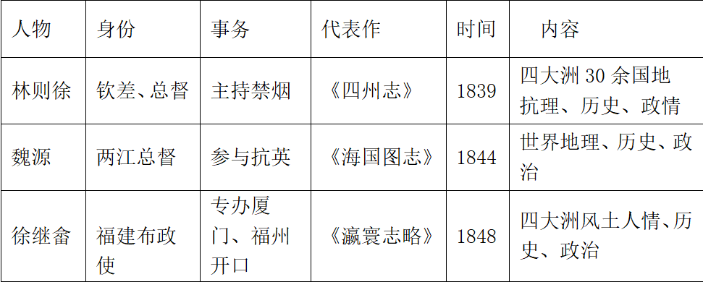
“开眼看世界”特点:
1.从时间看，19世纪40-50年代，在西方冲击下被动变化;
2、从内容看，主要介绍世界地理、历史与政情，对西方文明认识有限;
3、从人物看，主要以参与过抗英、禁烟等“夷务”的官僚为主，对社会影响有限。
家国情怀——以抗英英雄为例
教法与学法设计:选取第一次鸦片战争时期抗英英雄林则徐与陈化成事迹，阐述史实，了解林则徐与陈化成处理家国与个人关系方面的方式，引导学生认识家国与个人关系，认识家国情怀的内涵:家国有难，起而争之;家国有兴，与有荣焉。
材料1陈化成，吴淞保卫战殉国。“毁家不足忧，特恨未能速剿耳”。“武臣卫国，死于疆场，幸也”。
材料2苟利国家生死已， 岂因祸福趋避之。 ——林则徐
- 课堂小结：
历史学家茅海建说：鸦片战争的真正意义，就是用火与剑的形式，告诉中国人的使命：中国必须近代化，顺合世界之潮流。其实历代中国人民在探索民族复兴的道路上从未止步。如近代中国，以李鸿章、曾国藩等人兴办洋务，派遣留学生向西方学习；在现代中国，邓小平提出“改革开放”，实现了中国人民和中华民族从站起来到富起来的历史飞跃；在当代，习大大提出“一带一路”和共建人类命运共同体的伟大倡议。所以说中国在对外开放的路上越走越远，越走越宽。请同学对照课堂小结整理笔记，之后完成分层练习前8个选择题。同学们，下课。
【板书设计】
两次鸦片战争
一、陈述的历史/解释的历史
二、鸦片战争——打开中国市场 第二次鸦片战争——鸦片战争的扩大和继续
三、林则徐——《四洲志》
魏 源——《海国图志》
徐继畬——《瀛寰志略》
【教学反思】
为有效实施《两次鸦片战争》一课教学，我广泛涉猎相关历史研究成果，加深了对两次鸦片战争的理解与认识。在教学实施过程中，难度最大的不是缺乏教学素材，而是对教学素材如何取舍。对于鸦片战争的研究，学界在不同的历史时期，其研究的角度和形成的历史解释存在极大差异，且形成的历史结论正在朝着越来越客观的方向发展。面对历史研究的进步，中学历史教学有必要在教学内容、教学方式的选择、教学目标的确定上做出改变与调整，中学历史教学，需要以更开放、更多元的视角借鉴学界历史研究成果，更新历史知识结构，提升教师.对历史解释的能力。

